|  |  |  |  |  |
| --- | --- | --- | --- | --- |
| **卷** |  |  | **号** |  |
| **卷** | **内** | **编** | **号** |  |
| **密** |  |  | **级** |  |

# 项目编号:

分 类:

<模板> 使用者：

<需求分析> 文档编号：

<HD-TS-301>

四川华迪信息技术

有限公司

**《教育局民办教育信息服务监管平台》**

用户手册

# Version: 2.0

项 目 承 担 部 门：山泽工作室

撰 写 人（签名）：杨澜庆

完 成 日 期：2020-08-24

本 文档 使 用部门： □主管领导 □项目组

* 客户（市场） □维护人员 ■用户评审负责人（签名）：李春秋

评 审 日 期： 2020-08-24



### 文档信息

|  |
| --- |
| 标题:《教育局民办教育信息服务监管平台》用户手册 |
| 作者: 杨澜庆 |
| 创建日期: 2020年 08 月 16日 |
| 上次更新日期:2020年08月24日 |
| 版本:2.0.20200824 |
|  |
| 部门名称: 山泽工作室 |

**修订文档历史记录**

|  |  |  |  |
| --- | --- | --- | --- |
| **日期** | **版本** | **说明** | **作者** |
| 2020.08.16 | 1.0.20200816 | 正式发布 | 杨澜庆 |
| 2020.08.24 | 2.0.20200824 | 增加了产品功能的用户使用说明（公告功能） | 杨澜庆 |
|  |  |  |  |
|  |  |  |  |
|  |  |  |  |
|  |  |  |  |
|  |  |  |  |
|  |  |  |  |
|  |  |  |  |
|  |  |  |  |
|  |  |  |  |
|  |  |  |  |
|  |  |  |  |
|  |  |  |  |
|  |  |  |  |
|  |  |  |  |
|  |  |  |  |
|  |  |  |  |
|  |  |  |  |
|  |  |  |  |

### 目 录

目录

项目编号: 1

Version: 2.0 1

用户手册

1. 操作准备 6

2. 个人界面 7

2.1. 管理员登陆 7

2.2. 用户登陆 8

2.3 机构查询 10

2.3.2 机构管理 10

2.3.3 机构信息修改 11

2.3.4 机构详细信息查询 12

2.3.5 机构添加 12

**用户手册**

### 操作准备

当用户要使用本系统时，点开本软件，运行后进入如下图所示的系统首页。

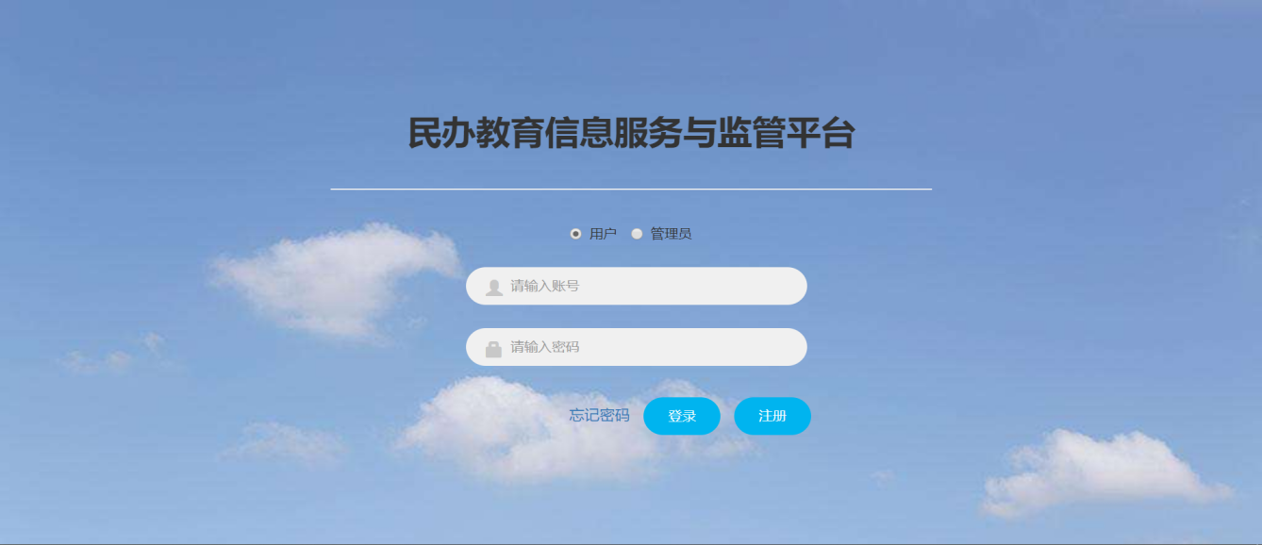

### 个人界面

# 后台登陆

地址：**http://localhost:8080/EIP_SSM_war_exploded/login.jsp**

# 用户登陆

当用户需要登录时，用户需在登录中输入账号与密码，并选择用户类型，用户名为用户注册使用的名字。输入正确的用户名与密码后，选择个人用户或管理员用户，点击登录按钮。

如果用户类型选择为个人用户，登录成功后进入用户主界面，显示如下：

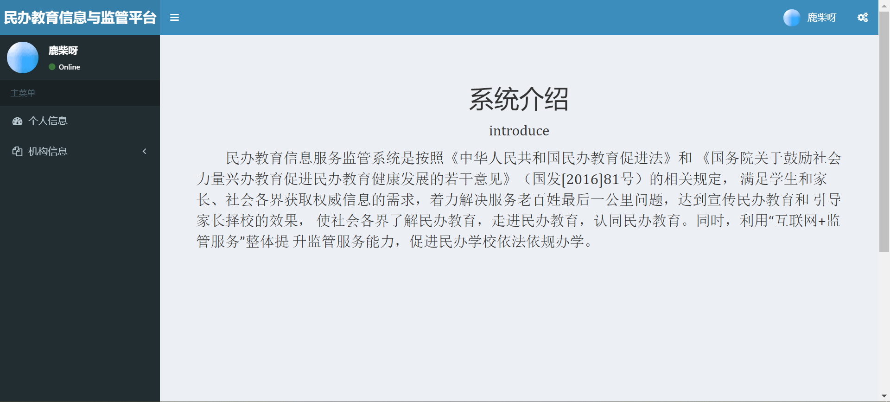

如果登录用户为管理员，登录成功，进入管理员主界面，显示如下：

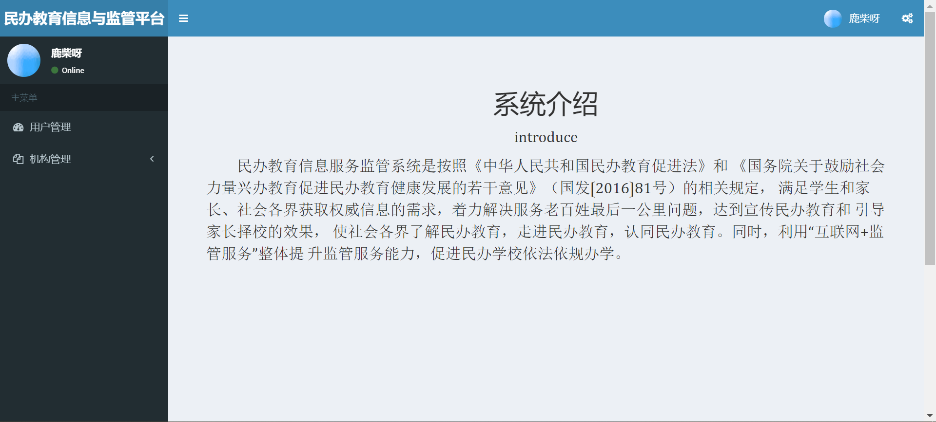

**2.3 机构查询**

**2.3.1 机构查询**

点击“机构信息”选项，会出现子选项“幼儿园、小学、初中、高中、大学”点击相应子选项即可查询相关组织机构信息，界面显示如下：

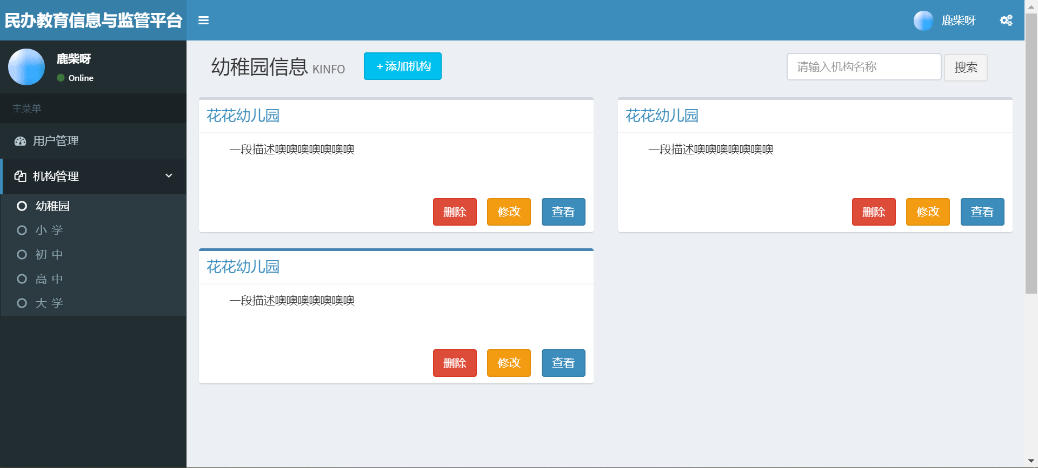

**2.3.2 机构管理**

管理员以管理员身份登录后点击“机构管理”选项，即可查询所有机构的信息，并且可以进行机构的增删改查操作，界面展示如下：



**2.3.3 机构信息修改**

点击“机构管理”选项，会出现不同的五个组织机构类别，选择想要修改的机构，点击“修改”选项对其相关信息进行修改，界面展示如下：

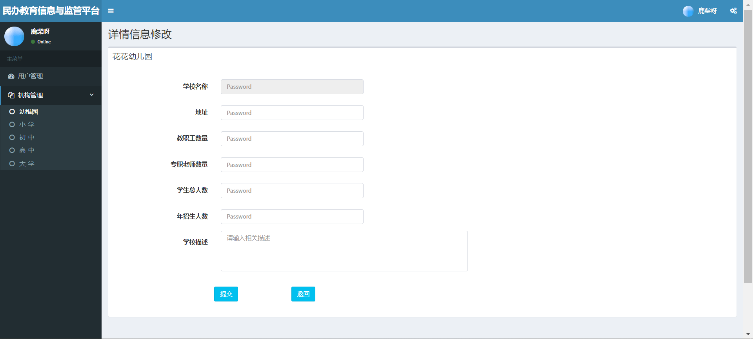

**2.3.4 机构详细信息查询**

点击“机构管理”选项，会出现不同的五个组织机构类别，选择想要修改的机构，点击“查看”选项对其相关信息进行修改，界面展示如下：

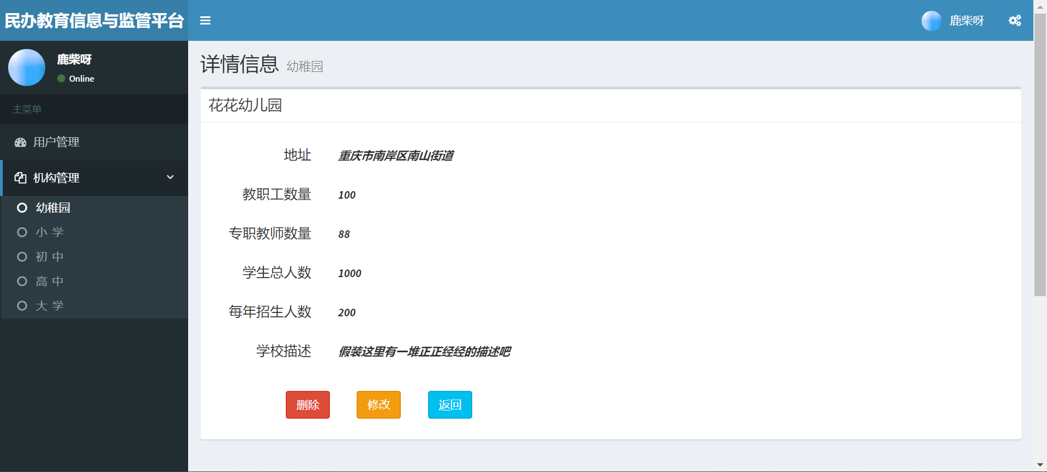

**2.3.5 机构添加**

点击“机构管理”选项，会出现不同的五个组织机构类别，选择想要修改的机构，点击“添加机构”选项即可添加新的学校，界面展示如下：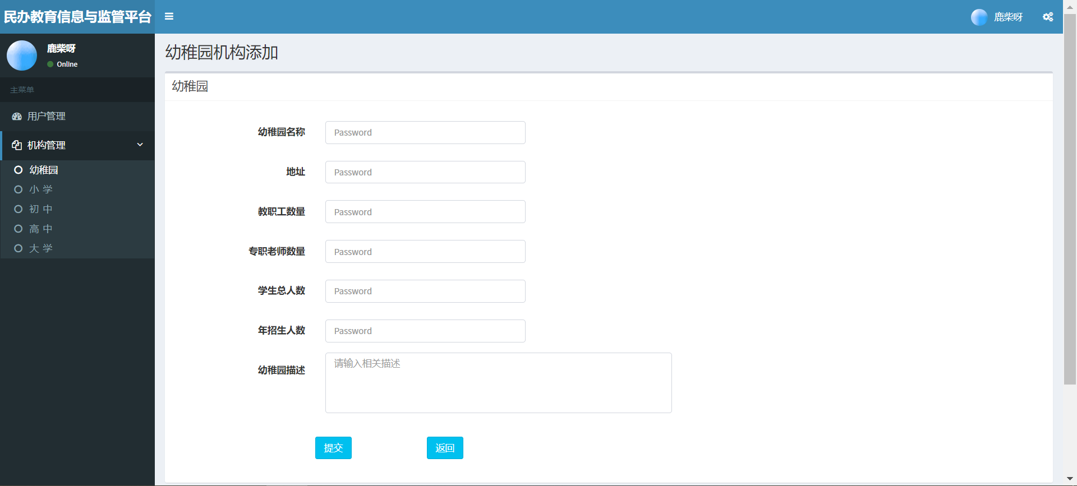

1. **公告功能**

**3.1 普通用户公告查看**

普通用户登录成功后，选择“公告展示”选项，即可查看所有发布出来的公告，同时可以在界面右上角通过“搜索标题”对自己想要查看的公告进行搜索，界面展示如下：

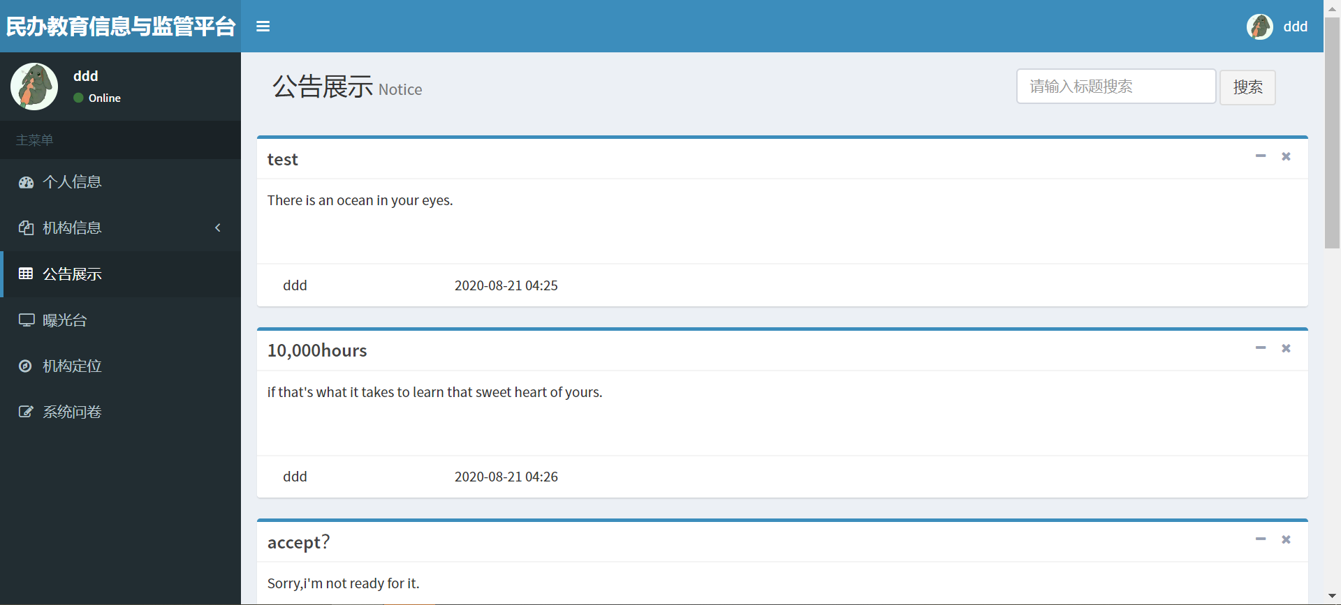

**3.2 新公告的编辑**

特定的用户即专家与民办教育机构个人在成功登录后选择“公告展示”选项，除了可查看所有发布出来的公告，在界面右上角通过“搜索标题”对自己想要查看的公告进行搜索外，还有一个【添加公告】选项，点击该选项即可编辑新公告，界面展示如下：

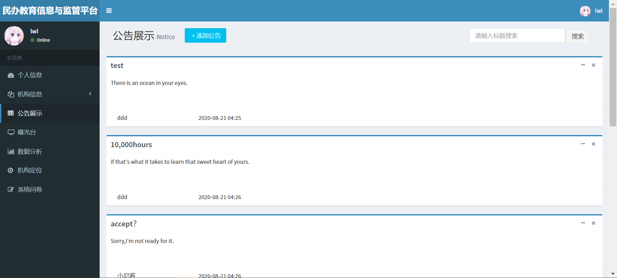

**3.3 公告审核**

管理员在自己的主界面点击“公告管理”选项即可选择子选项“公告审核”与“公告查看”，选择“公告展示”界面展示如下：

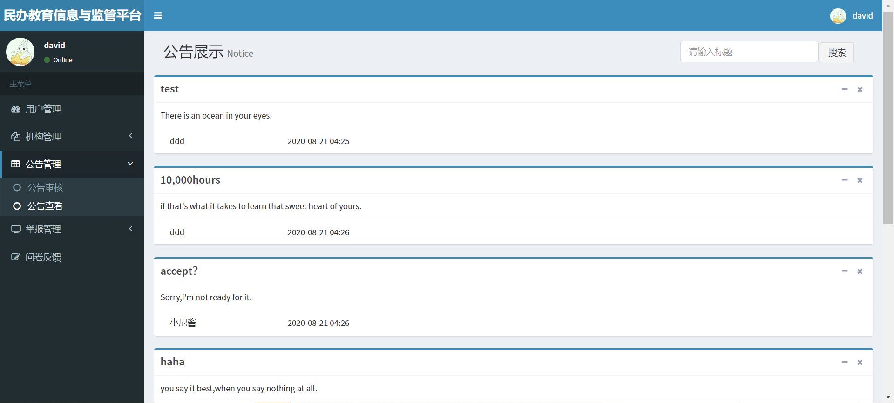

选择“公告审核”，界面展示如下：

